**t.c.**

**yILDIRIM BEYAZIT ÜNİVERSİTESİ**

**mÜHENDİSLİK VE DOĞA BİLİMLERİ FAKÜLTESİ**

BELİRLİ GÖREVİ GERÇEKLEŞTİRMEK ÜZRE PROGRAMLANMIŞ ARAÇLAR ARASI GÜVENLİ HABERLEŞME SİSTEMİ

**KOLEKTİF BİTİRME PROJESİ**

AYŞEGÜL DEMİRTAŞ

GÖRKEM ÖNER

HÜSEYİN HAKTAN USLU

MERTKAN YANIK

**PROJE İLETİŞİM SORUMLUSU**

Arş. GÖR. İBRAHİM TÜRKMEN

Ankara

2016

***İÇİNDEKİLER:***

**1.BÖLÜM:............................................................................................................2**

1.1.PROJENİN KONUSU...................................................................................2

1.2.PROJE AMACI.............................................................................................3

1.2.1.Projemize Giriş ve Hedeflerimiz......................................................3

1.2.2.Kurgusal Bağlamda Projemizin Tasarımı.........................................3

1.2.3.Projenin İsterleri ve Projemizin İsterleri Karşılama Durumu...........4

**2.BÖLÜM:KURAMSAL VE KAVRAMSAL ÇERÇEVE:.............................5**

2.1.PROJENİN MEKANİK BOYUTU..............................................................5

2.1.1.Quadkopter Kullanımının Avantajları ve Dezavantajları................5

2.1.2.Quadkopterde Kullanılacak Kontrol Yöntemi.................................5

2.1.3.Quadkopter Tasarımı.......................................................................6

2.1.4.Enerji Yönetimi...............................................................................7

2.1.5.Yaklaşık Ağırlık Hesaplamaları......................................................7

2.1.6.Tork Hesaplamaları.........................................................................7

2.2.PROJENİN HABERLEŞME BOYUTU...................................................8

2.2.1.Kullanılacak Mikrokontrolcü Seçimi..............................................8

2.2.2.Kullanılacak Haberleşme Araçları..................................................8

2.2.3.Kullanılacak Haberleşme Protokolü...............................................9

2.3.PROJENİN YAZILIM BOYUTU...........................................................10

2.3.1. Mikrokontrolcü Yazılımı.............................................................10

2.3.2. Görüntü İşleme Yazılımı.............................................................10

2.3.3. Labirent Çözme Yazılımı............................................................10

2.3.4.Kontrol İstasyonu Konsol Yazılım...............................................11

2.3.5.Haberleşmede Güvenli Yazılım....................................................11

**3.BÖLÜM: İŞ PLANI........................................................................................12**

**4. BÖLÜM: BÜTÇE VE MALİYET................................................................13**

**5. BÖLÜM: PROJE EKİBİ HAKKINDA.......................................................14**

**6. BÖLÜM: EKLER..........................................................................................21**

**7. BÖLÜM: KAYNAKÇA...............................................................................24**

**1.BÖLÜM**

**1.1.PROJENİN KONUSU**

**PROJE ADI** : Yıldırım Beyazıt Üniversitesi Kolektif Bitirme Projesi

**PROJE ÖZETİ:**

Aralarında güvenli iletişim kurabilen üç sistemin bir probleme ortak çözüm ürettikleri bir proje olacaktır. Sistemlerden biri hareketsiz kontrol birimi diğeri dört döner motorlu insansız hava aracı, üçüncüsü ise dört tekerlekli yer aracı olacaktır.

Çözüm üretecekleri problem, yer aracının, hava aracı ve kontrol istasyonun yönlendirmeleriyle engelli bir labirent bölgesinde varış noktasına ulaşabilmesidir.

Kullanılacak yöntemler ve projemizde problemin ele alınacak yönleri raporda detaylı olarak raporda bahsedilmiştir.

**PROJE EKİBİ ÜYELERİ:**

Ayşegül Demirtaş

Yıldırım Beyazıt Üniversitesi/Bilgisayar Mühendisliği

Görkem Öner

Yıldırım Beyazıt Üniversitesi/Elektrik Elektronik Mühendisliği

Hüseyin Haktan USLU

Yıldırım Beyazıt Üniversitesi/Makina Mühendisliği

Mertkan YANIK

Yıldırım Beyazıt Üniversitesi/Makina Mühendisliği

**PROJE SORUMLUSU:**

Tai Tarafından atanacaktır.

**PROJE İLETİŞİM NOKTASI:**

İbrahim TÜRKMEN

Yıldırım Beyazıt Üniversitesi/Araştırma Görevlisi

**1.2.PROJE AMACI**

**1.2.1.Projemize Giriş ve Hedeflerimiz**

İnsansız hava araçlarının yaygınlaşmakta olduğu günümüzde, aralarında haberleşen ve akıl yürütebilen insansız sistemlerin en büyük handikaplarından biri iletişim esnasında gerçekleşen güvenlik açığıdır.

Ülkemizde üretilen insansız hava araçlarının da, emsallerine kıyasla, kısa süre içerisinde düşmesinin altında yatan sebeplerden biri olarak gördüğümüz, güvenli iletişim sorununu projemizde ilk olarak ele alacağız. Projemizde, kesintisiz ve güvenle haberleşen, bir sorun için birden fazla araçla koordineli bir şekilde ortak çözüm üreten, yürütme aşamalarını kontrol istasyonuna raporlayarak, görevlerini gerçekleştiren insansız araçlardan oluşan bir entegre sistem oluşturulması hedeflenmektedir.

Aralarında sağlıklı ve güvenli iletişim kurabilen, birlikte çözüm üreten, gerektiğinde kontrol istasyonu tarafından müdahele edilebilen insansız araçlardan oluşan bir sistem tasarladık.

**1.2.2.Kurgusal Bağlamda Projemizin Tasarımı**

Sistemimizde birbirleriyle haberleşen üç birim bulunacaktır. Bunlardan ilki yer kontol istasyonudur. Kontrol birimini yöneten kullanıcı işlemleri izleyebilecek ve işlemlere istenildiği durumlarda müdahele edebilecek.

İkinci birimimiz olan döner kanatlı insansız hava aracı, kontrol istasyonu ile sürekli iletişim halinde olan gözlemci araç niteliğindedir. Engelli labirent formunda tasarlanacak olan arazinin görüntüsünü en uygun görüş açısıyla alıp yolları, yol olmayan alanlardan ayıracaktır. Bulduğu yollardan birini seçen hava aracı tarafından, seçilen yolun güzergâh bilgisi üçüncü birime iletilecektir.

Üçüncü birim ise insansız bir yer aracı olacaktır. Yer aracı, engelli labirent içerisinde, hava aracının bildirdiği güzergâh üzerinde seyrederken, yoluna çıkan engelleri algılayıp hava aracına, bulunduğu konum bilgisi ile o konumda gidilebilir uygun bir yol olmadığı bilgisini iletecektir. Hava aracı, aldığı bilgiyi haritada işaretleyerek yeni ve uygun bir güzergâh seçecektir. İşlemler yer aracı labirentin varış noktasına ulaşana kadar tekrarlanacaktır.

Yapılan dört kanatlı hava aracı (quadcopter) ve yer aracı projelerinden farklı olarak projemizde hedef olarak gördüğümüz temel konu ise iki insansız aracın güvenli bir kanalda bir biriyle etkileşimlerini insan arayüzü olmadan sağlamak ve bu aralarındaki etkileşimlerini yer kontrol ünitesinde gözlemlenebilecek ve müdahale edilebilecektir.

**1.2.3.Projenin İsterleri ve Projemizin İsterleri Karşılama Durumu**

**İster 1 :** Belirli bir problem için ortak akıl yürütebilen araçlar ile çözüm üretilmesi,

**Projemizdeki Karşılığı :** Hava aracıaldığı görüntüyü işleyerek muhtemel güzergâhlar arasından, engel durumunu kontrol etmeksizin en kısa rotayı seçecektir. Yer aracı belirlenen rotada ilerlerken herhangi bir engelle karşılaşırsa bu engeli hava aracına bildirip hareketini durduracaktır. Hava aracı aldığı engel bilgisini hafızasındaki haritaya ekleyerek yeni bir yol belirlenecektir.

**İster 2 :** Araçlar arası güvenli iletişimin oluşturulması,

**Projemizdeki Karşılığı :** Hareket kısıtlamalarından kurtulmak amacıyla kablosuz bağlantı ağı ile iletişim tercih edilmiştir. Sistemler arasında kurulacak wi-fi ağının güvenliğini sağlamak projemizin en temel hedeflerindendir.

**İster 3 :** Araçlar arası ve merkezi denetim birimi ile haberleşerek problem çözme adımlarının işletilmesi,

**Projemizdeki Karşılığı :** Araçlar sürekli olarak konum bilgilerini ve yaptıkları işlemlerde, kendi aralarındaki iletişimleri kontrol birimine de iletecekler.Merkezi yönetim birimi, görevler esnasında gerçekleştirilen işlemleri durdurup, müdahele edebilir. Örneğin hava aracının seçtiği varsayılan rotayı seçmeyip yer kontrol sisteminden yeni bir rota belirlenebilir.

**İster 4 :** Algılama ve yorumlama teknikleri ile problem bileşenlerinin tanımlanması,

**Projemizdeki Karşılığı :** Görüntü işleme teknikleri kullanarak verilen labirentin haritasının sayısallaştırılması ve varış noktasına kesintisiz varabilen, izlenebilir yollar arasından en uygununun seçilmesi problemlerin ilkidir. İkinci problem, seçilen yolda seyrederken çıkabilecek engelleri değerlendirip en uygun, engelsiz yoldan varış noktasına varılmasıdır.

**İster 5 :** Merkezi denetim biriminden ve dış kaynaklı veri kaynaklarından gelen bilgilerin yorumlanması,

**Projemizdeki Karşılığı :** Varsayılan yol bilgisi, hava aracı tarafından seçilip işlem uygulamaya konduktan sonra, yolda engel çıkması durumunda (dış engel) ya da kontrol biriminin müdahelesi ile işlemler geri alınabilir, gidilecek yol tercihi değiştirilebilir.

**İster 6 :** Bundan sonraki muhtemel projelere girdi oluşturulması

**Projemizdeki Karşılığı :** Projenin geliştirilmesi durumunda bizim gelirdediğimiz sonrakiaşama geliştirmelerinden biri labirent şeklindeki haritanın, interaktif hale getirilmesidir. Bu kez yer aracı labirentin içinde ilerlerken harita sürekli değişecek, hava aracı değişen bilgileri değerlendirip yer aracına sürekli yeni adres yönlendirmeleri iletecektir. Ayrıca savunma sanayiisi için gerekli geliştirmelerle, lazer işaretleme yöntemi kullanılarak lazer güdümlü bombalara hedef tayini yapmakta kullanılabilir.

**2.BÖLÜM:KURAMSAL VE KAVRAMSAL ÇERÇEVE**

**2.1. Projemizin Mekanik Boyutu**

**2.1.1. Quadkopter Kullanımının Avantajları ve Dezavantajları**

Projede hava aracının temel görevi yer ortamında bulunan labirentin fotografını çekerek labirentte bulunan araca en uygun rotayı sağlamasıdır.Bu görev için insansız hava araçları arasında Quadkopteri seçmemizin sebebi quadkopterin aynı nokta üzerinde sabit şekilde durabilme(hower condition) özelliğindendir. Bu duruş sayesinde yer ortamında bulunacak olan labirentin görüntülerinin alınması kolaylaşacaktır.

Yer aracı içinse yer ortamında herhangi bir engel yada aşılması gereken bir durum olmadığından, standart arkadan tahrikli, dönme aksamı ön tarafında bulunan 4 tekerlekli araç kullanılması planlanmaktadır.

**2.1.2. Quadkopterde Kullanılacak Kontrol Yöntemi**

Projemizde Pid kontrol kullanılması planlanmıştır pid kontrol oransal,integral,türevsel parametrelerinin baş harflerinden oluşmuş olup ,endüstriyel kontrol sistemlerinde çok sık kullanılan bir denetim biçimidir.

Bir PID denetleyici çıkıştan geri besleme (feedback) ile gelen sinyali giriş (referans) sinyali ile karşılaştırır ve farkından bir hata oluşur. Bu oluşan hataya göre PID denetleyici hatayı en aza indirgemeye çalışarak bir etki yapar ve çıkışa gönderir. Bu şekilde hata en aza indirilene kadar çıkıştan girişe sürekli geri besleme ile hatalar belirlenir ve denetleyici etkisini çıkışa göndererek hata azaltılır.

Çeşitli kontrol sistemleri arasından PID kontrol yöntemini tercih etmemizin sebebi ise istenen göreve uygun ve en basit şekilde uygulanabilecek bir yöntem olmasıdır.

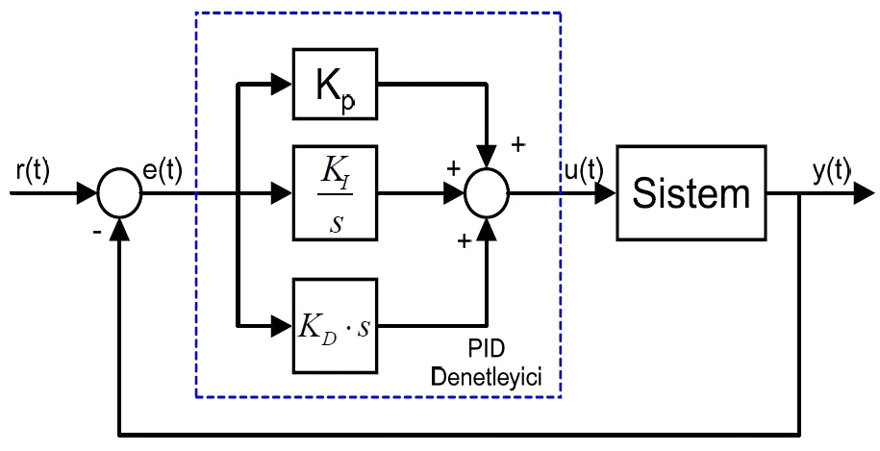

Şekil 1. Klasik PID kontrol yöntemi blok diyagramı

**2.1.3. Quadkopter Tasarımı**

Quadkopterlerde kullanılacak malzemelerin temel özellikleri hafif ve dayanıklı olmalarıdır. Kullanılacak motor ise multicopter ve pervaneli diğer mini hava araçlarında en yaygın olarak kullanılan fırçasız motor kullanılması planlanmaktadır.

Temel olarak üretimi yapılacak döner kanatlı hava aracında şase, motor ve pervaneler,hız sürücüleri ,kontrol kartı ,batarya ,şarj aleti , kumanda ve alıcısı ,telemetri alıcı ve vericisi bulunmaktadır .Bu parçalar quadkopterin uçuşu ile alakalı olan parçalardır . Yer aracı, ortam ve kontrol ünitesiyle ilgili iletişimleri için kamera sistemi, raspberry pi kartı ve wi-fi modülü kullanılması planlanmıştır. Yer aracı için, çizgi takip sensörü, şase, kauçuk tekerler, motor, Raspberry Pi ve wi-fi modülü kullanılması planlanmıştır. Quadkopterlerde motorların hava aracı üzerinde oluşturdukları tork etkisini sıfırlamak ve hava aracını dengede tutmak amacıyla karşılıklı iki döner kanattaki motorlar aynı yöne dönerken, diğer iki döner kanattaki karşılıklı motorların farklı yönlere dönmesidir.

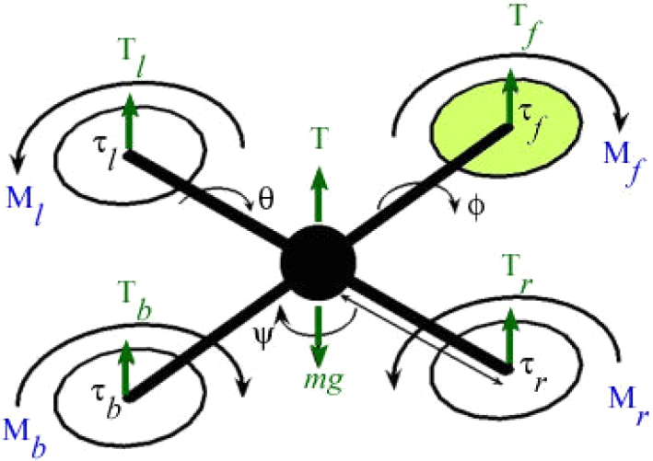

Şekil 2. Quadcopter üzerindeki oluşan kuvvet ve tork dağılımı

Tasarımda ise genelde yapısal olarak X ve artı (+) şekilli quadcopter tercih edilmektedir. Projemizde kanatlar arası açıyı 90 'ar derece tutarak + şeklini seçmiş bulunmaktayız. Basit imalat açısından kolaylık sağlamak adına gövdeler plastik,mdf ve alüminyum kullanılmaktadır projemizin prototip tasarımı olarak 4 adet 10x10x150 mm içi boş alüminyum barların 15x15 iki adet alüminyum plaka arasına sıkıştırıması ile gövdemizin temel tasarımını oluşturucağız alt plakanın alt kısmına kamera ve iletişim birimleri için yapacağımız hazne üst plakanın üst kısmına ise quadkopterin Uçuş kontrol elemanları hazne konulması planlanmıştır.

Labirenti oluşturacak pistin ise başlangıçtan varışa birçok yol barındırmasına rağmen bu yollardan birkaçının içinde engel barındırması, diğerleri arasında ise alınan mesafe farkı bulunması planlanmıştır. Bu şekilde quadcopter bünyesinde havadan çekilecek ve işlenecek labirent görüntüsünden en uygun ve kısa yol saptanıp yer aracına iletilecektir, yer aracı ise bu veriyi kullanarak gideceği rotayı, yerdeki seçilen renkteki iz farkını kullanarak yolda kalmayı sağlayacaktır.

**2.1.4. Enerji Yönetimi**

Projemizde EMAX XA2212 1400KV Multirotor Fırçasız Motor kullanılması ön görülmüş olup 2S-3S Lipo Pillerle uyumludur. Batarya ünitesi olarak ise 11.1V, 5000mAh lipo pil kullanılması planlanmaktadır. lipo pil-fırçasız motor seçim ve lipo batarya hesaplama robotu sonuçlarına göre normal ağırlık durumunda (2-2.5kg) 11dk full ağırlık durumunda (4kg) 5.5-6 dk uçuş süresi öngörülmektedir.

**2.1.5. Yaklaşık Ağırlık Hesaplamaları**

3D katı model çizimini vermiş bulunduğumuz quadcopter 4 adet alüminyum uzantısı, 2 adet iniş takımı, 2 adet merkezin alt ve üstünde bulunan 4 adet motor bağlantı uzantısını stabil bir şekilde birlikte tutan kapakları, 4 adet fırçasız motoru, uçuş kontrol kart ve elemanları ve lipo bataryasının ağırlıkları

4 adet Alüminyum uzantılar =0.8kg

2 adet iniş takımı =0.15kg

2 adet alüminyum kapak =0.5kg

4 adet fırçasız motor =0.2kg

1 adet lipo pil =0.4kg

kart ve devre bileşenleri toplam =0.5kg olarak belirlenmiş olup quadkopterin toplam ağırlığı 2.55kg olarak öngörülmektedir (+,- 0,2kg )

**2.1.6. Tork Hesaplamaları**

Motorumuzun ürün kataloğunca belirtilen 8v 11.9A ve APC 8*6 kanata göre 1 adet motor için 2239mNm, 2 g/cm Tork değerleri bulunmaktadır.

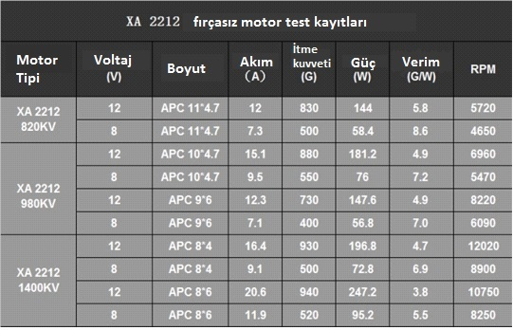

TABLO 1:Fırçasız Motor Test Kayıtları

**2.2.PROJENİN HABERLEŞME BOYUTU**

**2.2.1.Kullanılacak Mikrokontrolcü Seçimi**

Piyasada quadcopter ve benzeri uygulamaların çalışması için önerilen pek çok mikroişlemci ve mikro denetleyici olmasına rağmen belirlediğimiz projede geliştirilecek uygulamanın gereksinimlerini göz önüne alarak Raspberrypi Model B tercih edilmiştir.

Raspberry Pi, İngilterde bulunan Raspberry Pi Vakfı tarafından desteklenen; öğrenci, amatör ve hobicilerin kullanımına sunulan kredi kartı büyüklüğünde, tek bir karttan oluşan mini bilgisayardır.

Bahsi geçen yer aracı için gelişmiş mikroişlemciye sahip Arduino Mega kullanılacaktır. Üzerinde Atmel’in atmega 2560 serisi bir mikroişlemci bulunmaktadır.

Uygulamada görüntü işleme ve yüksek veri hızlı haberleşme gerektirdiğinden bu modeller tercih edilmiştir.

**2.2.2.Kullanılacak Haberleşme Araçları**

Projede quadkopter kullanılacağı için kablosuz iletişim araçlarının hareket bağımsızlığı kabiliyetinden yararlanılacaktır.

Kablosuz iletişim araçlarında iletken olmayan iki ya da daha fazla nokta arasında veri alışverişi olarak tanımlanabilir.Kablosuz haberleşme araçları kategorisinde Wi-Fi modülleri, xbee modülleri, bluetooth modülleri, RF ve gps modülleri gibi kablosuz veri alışverişine imkan sağlayan modüller bulunmaktadır. Projemizde araçların ana bilgisayar ile haberleşmesi için wifi modülü kullanılacaktır. Bunun nedenleri aşağıda belirtilmiştir ;

Bluetooth ve gps modülleri geniş alanda haberleşme esnasında düşük yanılma payıyla çalışabilmesine rağmen bizim projemizdeki gibi daha dar alanlarda konum bilgisi ve benzeri verilerileri belirlemede yeterince net değildir.

Xbee modülleri sık veri gönderiminde hız kesintisi ve duraksamalar gibi sorunlara neden olabilmektedir. Bu duraksamalar 10sn kadar çıkabilmektedir bu bizim projemiz için çok ciddi bir dezavantaj oluşturur.

Ayrıca wifi avantajları şunlardır:

* 802.AC(IEEE) günümüzdeki en modern hızlandırılmış ağ bağlantısı versiyonudur.
* Saniyede 433Mb’a kadar bağlantı hızı vaad eder.
* 5 GHz band üzerinden çalışır ve beamforming teknolojisi sayesinde maksimum hızına ulaşır.
* Kapsama alanı oldukça yüksektir (1-100m). Ağ veri genişliği 11000- 54000 Kb/sn dir.

Yukarıda belirtilen avantaj ve dezavantaj bilgileri doğrultusunda Wi-Fi iletişim modülü projemizde kullanılacaktır.

İki aracın (quadcopter ve yer aracı) haberleşmesi için RF (radyo frekansı) haberleşmesini tercih edilmiştir. Kullanılacak ek modüller ile araçlar arasında kesintisiz haberleşme olmasını planlanmaktadır.

**2.2.3.Kullanılacak Haberleşme Protokolü ve Modülü**

Wi-fi haberleşme kısmında TCP/IP haberleşme protokolü kullanılacak. TCP/IP iki katmanlı bir haberleşme protokolüdür. Üst katman TCP (Transfer Control Protocol) verinin iletimden önce paketlere alıcıda düzgünce yeniden birleştirilmesini sağlar. Alt Katman ise IP (Internet Protocol) iletilen paketlerin istenilen ağ adreslerine iletilmesini sağlar. Bu protokol bağımsız haberleşme sağlar bunun avantajları ise şöyle sıralanabilir:

* Esneklik sağlar,
* Dayanıklılığı yüksektir,
* Kablosuz iletim protokolleri arasında en uygunudur.

RF haberleşme kısmında ise yer aracında kullandığımız arduino Mega ve hava aracında Raspberry Pi B mikro işlemcilerine transmitter ve receiver ek modülleri eklenerek haberleşme sağlanacaktır. RF tabanlı bul haberleşme de İletişimin sayısal olması nedeniyle şifreleme yapılabilir.

RF modüller, sinyal iletimini verimli şekilde yapabilmek için değişik modülasyon teknikleri kullanır. Bazı modüller genlik kaydırmalı anahtarlama (ASK) modülasyonunu kullanırken, bazıları da frekans kaydırmalı anahtarlama (FSK) modülasyonunu kullanır. Yapılacak uygulamanın tipine göre uygun modülasyon türünü seçmek gerekir. Örneğin, gürültülü ortamlarda FSK tip modülleri kullanmak daha iyi sonuç vermektedir.

**2.3.PROJENİN YAZILIM BOYUTU**

**2.3.1.Mikrokontrolcü Yazılımı**

Raspberry Pi mini bilgisayarı linux veya windows10 işletim sistemlerinde programlanabilmektedir. Projemizde Windows10 işletim sistemine sahip bir bilgisayara Raspian adlı Raspberry Pi programlama arayüz programını kuracağız. Raspberry Pi’ yi kabloyla bağlayarak içine gerekli aygıtları yükleyip kuracağız. Genel olarak dronumuzu ve yer aracımızı C dili kullanarak programlanabilir.

Raspberry Pi, gerekli kurulumlar tamamlandığında Wi-Fi bağlantısını desteklemektedir. Kablolu bağlantı kurularak desktop tipi bilgisayarımıza (ki bu projemizin kontrol istasyonu olacak) Raspberry Pi bilgisayarı tanıtılacaktır. Kablosuz bağlantı tanımlandığında kablo iletişimi kesildiğinde dahi sistemimiz bağlantı halinde kalacaktır.

**2.3.2.Görüntü İşleme Yazılımı**

Projemizin görüntü işleme yazılımları alanındaki temel hedefi, labirentte bulunan yolları ve duvarları tanımlayıp, elde edilen verileri sayısallaştırarak kare şeklinde bir matrix yapısında harita bilgisi elde etmektir. Labirentin sayısal haritası elde edildikten sonraki hedefimiz, yer aracı yol alırken nesne belirleme algoritmaları ile yolda engel olup olmadığını belirlemektir.

Belirtilen hedefler için veri alma aşamasında mümkün olduğunca hafif bir web cam kullanılacaktır. Matlab ve opencv programları kullanarak görüntü işleyen bir mikroişlemciüzerinde nesne bulmayazılımı örneği Ek 3’te gösterilmiştir.

**2.3.3.Labirent Çözme Yazılımı**

Sağlanması gereken hedefler aşağıda sıralanmıştır:

* Yollar arasında en mantıklı yolu bulup o yolu yürütmek
* Labirentteki yolların hangilerinin sonuca vardığını belirleyip adres bilgilerini yığın veri yapısına yığmak
* Geri dön komutuyla Stackte kayıtlı güzergah bilgisini tersten okuyarak başlangıç konumuna dönebilmek

Labirent çözme algoritmaları iki adımdan oluşacak birincisi quadkopter tarafından labirentin sayısal haritası çıkarıldıktan sonra hesaplanan izlenebilir yollar arasında sonuca kesintisiz varan yolları bulup içlerinden birini seçen algoritma: bunun için ağaç yapısı kullanılacaktır (BFS-Tree Traversal).

Bahsedilen algoritmanın temel çalışma prensibi ağaç veri yapısına dayanmaktadır. Her yol ayrımı bir kök düğümüne (noduna) atanır. Her çıkmaz yol ise çocuğu olmayan bir aile düğümüne atanır.Çocuğu olmayan son aile düğümünün haritadaki sayısal değeri varış noktasına eşitse o aile düğümünün derinliğini yol olarak alınır. Labirent algoritmalarının ikinci adımı ise, yer aracının labirent üzerinde seçilen yolu izlemesini komuta edilmesi olacaktır.

Araca girdi olarak adres bilgisi 1R2L2B1F3R... şeklinde bir karakter dizisi olarak gelecektir. Araç, aldığı bu adres bilgisine göre gittiği yolları yığın veri yapısına kaydedecektir. Eğer yer aracı kamerasının menzilinde bir engel görürse yığın veri yapısında yığılı olan verileri (LILO:last in last out) son yazılan ilk okunacak şekilde okuyup gelinen yolu tersine giderek başlangıç noktasına dönecektir.

**2.3.4.Kontrol İsatasyonu Konsol Yazılım**

Yer kontrol istasyonu olup bitenden daima haberdar olacak, istediğinde işlemlere müdahele edebilecektir.

Sağlanması gereken hedefler aşağıda sıralanmıştır:

* Quadkopter ve yer aracının konum bilgileri ekrana güncel şekilde yansıtılacak
* Seçilebilecek yolların adres bilgileri ve aralarından seçilmiş olan yolun hangisi olduğu bilgisi konsola yansıtılacak
* Kullanıcı, güncel güzergah bilgisini değiştirmek isterse konsoldan işlemleri durdurma ve yeni güzergah belirleme işlemlerini gerçekleştirebilecek.

**2.3.5.Haberleşmede Güvenli Yazılım**

Şifreleme algoritmaları, kullandıkları anahtar biçimine göre simetrik ve asimetrik olmak üzere iki gruba ayrılmaktadır.

Simetrik anahtar şifreleme algoritmalarında, verinin şifrelenmesinde kullanılan anahtar (private key) ile şifrelenmiş verinin şifresinin çözülmesinde kullanılan anahtar aynıdır [10]. Bunlara örnek olarak DES (Veri Şifreleme Standardı, Data Encryption Standard), 3DES, AES (İleri Şifreleme Standardı, Advanced Encryption Standard), Skipjack, RC4 ve SEA verilebilir. Simetrik anahtar şifreleme algoritmaları blok ve akış şifreleme olmak üzere ikiye ayrılmaktadır. Blok şifreleme, şifresiz (orijinal) metni veya şifreli metni bloklara bölerek şifreleme/şifre çözme işlemini yaparken, dizi şifreleme ise bir bit veya bayt üzerinde şifreleme/şifre çözme işlemlerini yapmaktadır.

Projenin ilk basamağında, basitçe DES (data encryption standart) simetrik şifreleme algoritması ile veri transferi sırasında haberleşmenin ekstra güvenli sağlanması için çalışılacaktır. İleriki versiyonlarda , haberleşme sistemi , asimetrik algoritmalarla kırılması daha zor kilitlerin altına gizlenecektir.

Des algoritmasının mantığı aşağıda şematize edilmiştir:

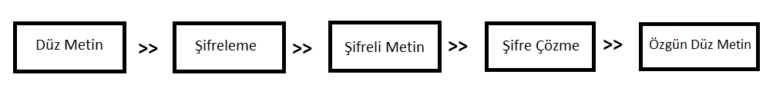

Şekil 3. DES algoritma mantığının şematik hali

Projemizde araçlar arası haberleşme zincirine katılan tüm veriler gönderilmeden önce şifrelenecek, elde edilen her şifreli veri işlenmeden önce anlamlandırılmak için şifre çözme aşamasından geçecektir. Bu projemize pekiştirilmiş güvenli iletişim sağlayacaktır.

**3.BÖLÜM: İŞ PLANI**

|  |  |  |  |  |  |
| --- | --- | --- | --- | --- | --- |
| Başvuru Süreci  15.09.2015-  22.12.2015 | Planlama  Aşaması  30.12.2015-  30.01.2016 | Araştırma  Raporunun  Hazırlanması    01.02.2016-  29.02.2016 | Yürütme    01.03.2016-  01.05.2016 | İzleme ve  Kontrol  01.05.2016-  15.05.2016 | Proje Kapanış  16.05.2016-  26.05.2016 |
| Proje Ekibi Oluşturulması | Projenin kararlaştırılması | Danışman ile görüşmeler | Bütçe onayları | Kapalı alan Uçuş testi | Son Modifikasyonlar |
| Gerekli izinlerin alınması | Proje hakkında tecrübeli kişilerle görüşmeler | Bütçe-Zaman kısıtları altında proje planlaması | Üretimde kullanılacak malzemelerin Tedarik edilmesi | Görev-başarı  Oranının Belirlenmesi | Proje  Sunum |
| Tai Kabul Maili | Benzer Projelerin araştırılması | İş bölümü | Simülasyon Yürütme | Fail-safe testleri | Proje Final Raporunun Hazırlanması |
| Proje  Başlangıcı | Literatür Taraması | İlk raporun hazırlanması | Üretim ve Montaj | Son Kontroller ve Düzeltmeler | Kapanış |

TABLO 2:Zaman Kısıtı Altında Tahmini İş Planlaması

**4. BÖLÜM: BÜTÇE VE MALİYET**

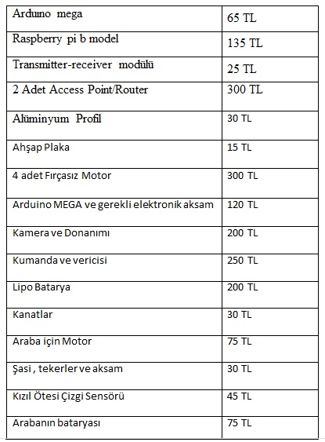

TABLO 3:Maliyet Kısıtı Altında Tahmini Bütçe Planlaması

Toplamda 1850 TL bütçe gerekeceği öngörülmektedir.

**V. BÖLÜM: PROJE EKİBİ HAKKINDA**

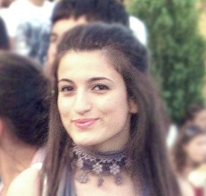**Ayşegül DEMİRTAŞ**

Yeni Ziraat mah. 659. Sokak

Şerife Bacı Kız Öğrenci Yurdu

Dışkapı, ANKARA

05061148555

E-mail : aysegul_demirtas@hotmail.com.tr

KİŞİSEL BİLGİLER

Doğum Tarihi 30.05.1993

Medeni Durum Bekar

Ehliyet B

STAJ ve İŞ TECRÜBESİ

Haziran - Temmuz, 2015 TAI TUSAŞ, Bilgi İşlem Teknolojileri dept. , ANKARA (Staj)

Haziran - Temmuz, 2014 Project Synergy, ODTÜ Teknokent, ANKARA (Staj)

EĞİTİM BİLGİLERİ

2011- … Yıldırım Beyazıt Üniversitesi,Ankara

Lisans, Bilgisayar Mühendisliği (İngilizce)

2007-2011 Edremit Anadolu Lisesi, Edremit, BALIKESİR

SEMİNER ve KURSLAR

Almanca A2 düzeyi Tömer Ankara Üniversitesi - 02.2016

**Almanca A1 düzeyi MEB** Kredi Yurtlar Kurumu - 05.2014

Web Tasarımcısı Beltek Gazi Üniversitesi - 03.2014

Pastacı Çırağı Kursu CAHEM Çankaya Halk Eğitim - 10.2014

**TTnet ile Geleceğini Netleştir** TTnet - 10.2011

BİLGİSAYAR BİLGİSİ

MS Office Programlarını etkin biçimde kullanabilirim.

C++ dilinde istenilen görevi başarıyla programlayabilirim.

Java diline hakimim. Oracle Database sistemleri ve SQL komutlarına başlangıç düzeyinde hakimim.

Apache Tomcat sunucu yazılımı hakkında fikir sahibiyim.

HTML ile durağan responsive web tasarımı hakkında beceri sahibiyim.

ASP.Net ve C# dillerini staj bitirme projesinde etkin biçimde kullandım.

YABANCI DİL

İngilizce Çok İyi

Almanca Orta

HOBİLER

Yağlı boya ve karakalem çizimleriyle amatör olarak uğraşıyorum. Başlangıç düzeyinde bas gitar eğitimleri alıyorum. Boş zamanlarımda üyesi olduğum spor kulübünün pilates ve spinning sınıflarına katılıyorum. Çok kişili çevrimiçi bilgisayar oyunlarından keyif alıyorum.

**Görkem ÖNER**

Gazi Osman Paşa mah. 616. Sokak No 8 Kat 3

Babaeski, KIRKLARELİ

05545134601

E-mail : gorkemoner39@gmail.com

KİŞİSEL BİLGİLER

Doğum Tarihi 14.12.1992

Medeni Durum Bekar

Ehliyet B

STAJ ve İŞ TECRÜBESİ

Haziran - Temmuz, 2015 Limak Batı Trakya Çimento Fabrikası, Elektrik Departmanı, Kırklareli (Staj)

Mart - Haziran, 2015 Pak Dolum ve Ambalaj Şirketi ,Ankara, Ostim

Ağustos - Eylül, 2014 Tubitak Uzay, Haberleşme Sistemleri Grubu, Ankara (Staj)

Haziran - Temmuz, 2014 Enerji Piyasası Düzenleme Kurumu, Elektrik Departmanı, Ankara (Staj)

EĞİTİM BİLGİLERİ

2011- … Yıldırım Beyazıt Üniversitesi,Ankara

Lisans, Elektrik Elektronik Mühendisliği (İngilizce)

2007-2011 Kepirtepe Anadolu Lisesi, Lüleburgaz, Kırklareli

SEMİNER ve KURSLAR

ODTU Mühendislik ve yönetim Günleri, 2014, Ankara

TTNET ile Geleceğini Netleştir, 2011, Ankara

BİLGİSAYAR BİLGİSİ

Office, C Programlama, PLC (Fatek), Mathlab, Xilinx, 5Spice, Multisim, Altium

YABANCI DİL

İngilizce İleri Seviye

Almanca Başlangıç

EK BİLGİLER

Elektrik Elektronik Mühendisliği dördüncü sınıf öğrencisiyim. Kariyerimi belirginleştirmek için güç elektroniği alanında tecrübe edinmeyi hedefliyorum. Tubitak Uzay bünyesindeki Güç bölümününde çalışmalara yakından dahil olmayı, bildiklerimi geliştirmeyi istiyorum.

Dahil olduğum projeler;

Proje 1:

Bitirme projemi Yrd.Doç.Dr. K.Çağatay Bayındır ile güç kartları üzerine Endoks firmasıyla ortaklaşa yürütmekteyiz. Proje; üç faz akım ve üç faz gerilim bilgilerini ADC ile alıp işlemci kullanarak işleyen, hesaplamalar yapan bir kit tasarlamak. Projedeki görevim; Altium programında istenilen entegrenin tasarımını, şematik ve pcb çizimini yapmak ve bu kısım tamamlandıktan sonra yazılım kısmında yer almak.

Proje 2:

TAI destekli bu projede, hava aracı ve yer birimi ile coordinasyon ve iletişim sağlanması amaçlanmıştır. Projedeki görevim; birimler arası haberleşmeyi elektronik anlamda sağlamaktır.

**Hüseyin Haktan USLU**

Esentepe Mahallesi Cengaver Sokak 7/4

Yenimahalle, Ankara

usluhaktan@gmail.com

05442792524

KİŞİSEL BİLGİLER

Doğum Tarihi 14.12.1992

Medeni Durum Bekar

Ehliyet B

Askerlik Durumu Tecilli

STAJ ve İŞ TECRÜBESİ

2015 Pak Dolum ve Ambalaj Makinaları

2014 Mapsan Makina Parçaları İmalat Sanayi

EĞİTİM BİLGİLERİ

2014 Mondragon Üniversitesi, Guipuzcoa, İspanya

Makina Mühendisliği (Erasmus Öğrenci Değişim Programı)

2011- … Yıldırım Beyazıt Üniversitesi,Ankara

Lisans, Makina Mühendisliği (İngilizce)

2006 Maltepe Askeri Lisesi, İzmir

BİLGİSAYAR BİLGİSİ

AutoCAD, SolidWorks, Abaqus, MATLAB, Office

YABANCI DİL

İngilizce Çok iyi

İspanyolca Başlangıç

Fransızca Başlangıç

HOBİLER

Tenis Oynamak, Yüzmek, Gitar Çalmak, Satranç Oynamak

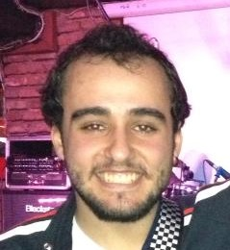**Mertkan YANIK**

Cevizlidere mah. 1247 sok. 27/7

Balgat / Çankaya / ANKARA

y.mertkan@hotmail.com

05052004755

KİŞİSEL BİLGİLER

Doğum Tarihi 19.06.1992

Medeni Durum Bekar

Ehliyet B

Askerlik Durumu Tecilli

STAJ ve İŞ TECRÜBESİ

2015 Tarmaş Makine Sanayii ve Ticaret A.Ş.

2014 Tarmaş Makine Sanayii ve Ticaret A.Ş.

EĞİTİM BİLGİLERİ

2011- … Yıldırım Beyazıt Üniversitesi,Ankara

Lisans, Makina Mühendisliği (İngilizce)

2006 Bahçelievler Anadolu Lisesi, Ankara

BİLGİSAYAR BİLGİSİ

AutoCAD, SolidWorks, MATLAB, Office

YABANCI DİL

İngilizce Çok iyi

HOBİLER

Elektro gitar çalmak ve elektro gitar dersleri vermek, Kayak yapmak, Bilgisayar oyunları oynamak, Box yapmak, Dead Lift egzersizleri yapmak.

**6. BÖLÜM: EKLER**

**Ek 1.İlk Labirent Tasarımı**

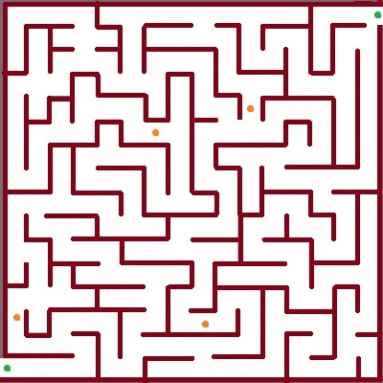

Yeşil noktalar başlangıç ve varış noktalarını gösterir.

Turuncu noktalar yoldaki engelleri ifade eder.

Kırmızı çizgiler duvarları gösterir.

**Ek 2.**Quadkopterin Üç Boyutlu Katı Cisim Tasarımı @Solidworks[1]

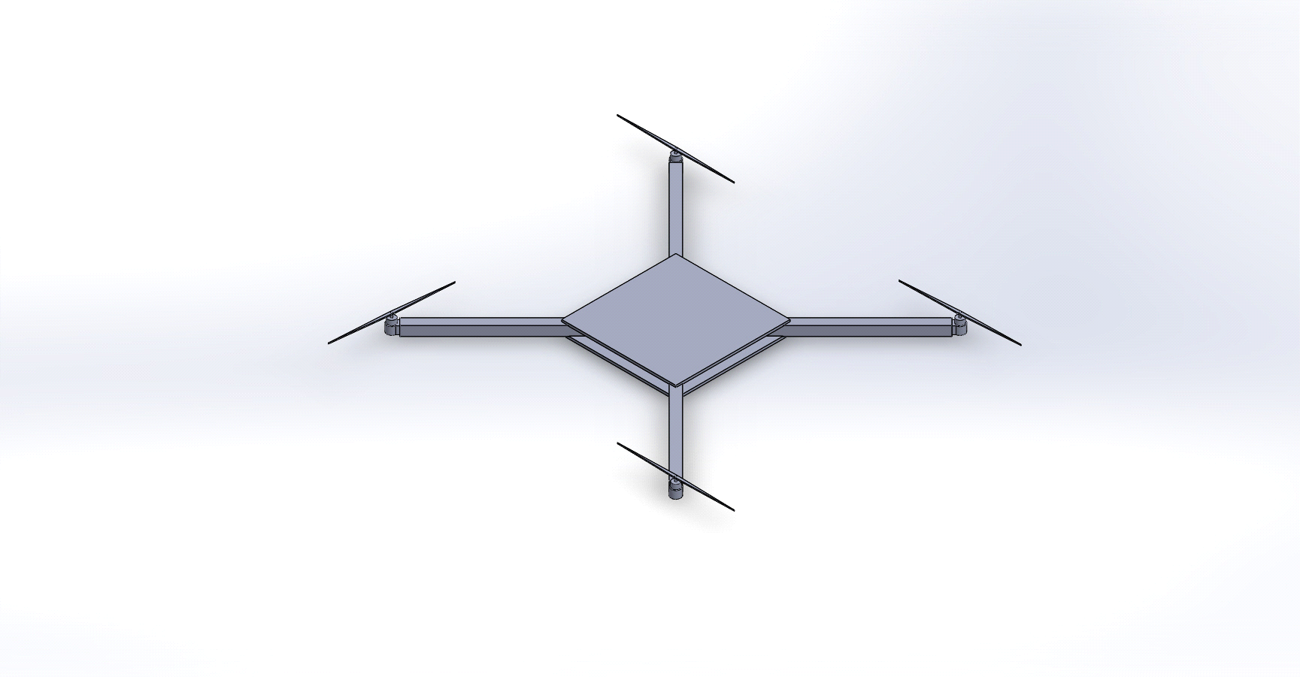

**Ek 3.** Nesne Bulma Yazılımı @OpenCV [2]

[**http://yusuftas.com/thresholding-ile-nesne-bulma/**](http://yusuftas.com/thresholding-ile-nesne-bulma/)

*#include* <iostream>

*#include* <opencv2\opencv.hpp>

*#include* <opencv2\highgui\highgui.hpp>

using namespace std;

using namespace cv;

int main()

{

VideoCapture cap(0); *//Kameradan video alıyoruz*

namedWindow("video");

Mat frame,blr,imgHsv;

Mat element = getStructuringElement(MORPH_RECT,Size(9,9));

vector<vector<Point> > contours;

vector<Vec4i> hierarchy;

for(;;)

{

cap>>frame; *//Video frame frame alınıyor*

cvtColor(frame,imgHsv,CV_BGR2HSV); *//BGR dan HSV e çeviriyoruz*

*//inRange fonksiyonu thresholding uyguluyor*

*//Verilen değerler arası beyaz diğerleri siyah yapılıp*

*//Binary resme çevriliyor.*

inRange(imgHsv,Scalar(10,100,100),Scalar(20,255,255),blr);

*//dilation yapılıp boşluklar kapatılıyor*

dilate(blr,blr,element);

dilate(blr,blr,element);

dilate(blr,blr,element);

dilate(blr,blr,element);

imshow("video-1",imgHsv);

imshow("video-2",blr);

findContours( blr, contours, hierarchy, CV_RETR_TREE, CV_CHAIN_APPROX_SIMPLE, Point(0, 0));

for( int i = 0; i< contours.size(); i++ )

{

Rect r = boundingRect(contours[i]);

rectangle(frame,Point(r.x, r.y), Point(r.x + r.width, r.y + r.height), CV_RGB(0,0,255));

cout<<"x = "<<r.x+r.width/2<<" y = "<<r.y+r.height/2<<endl;

*//drawContours( frame, contours, i, Scalar(255,0,0), 2, 8, hierarchy, 0, Point() );*

}

imshow("frame",frame);

if(waitKey(30) == 27)

break;

}

}

**7.BÖLÜM:KAYNAKÇA**

( (c)2012 )

[**http://multicopter.forestblue.nl/lipo_need_calculator.html**](http://multicopter.forestblue.nl/lipo_need_calculator.html) (11.02.2016)

BANDIRMALI N. , ERTÜRK İ., ÇEKEN C., BAYILMIŞ C.,(41380) *“Yüksek Riskli Kablosuz Algılayıcı Ağlarda Güvenlik ve Şifreleme Uygulaması”,* Kocaeli Üniversitesi Teknik Eğitim Fakültesi Elektronik ve Bilgisayar Eğitimi Bölümü , Kocaeli.

Brandsen D. , Hoff R. , Olson S. , Zoodsma J , (May 15, 2014) *“EAGLEYE Engineering 339/340 Senior Design Project”,*  Calvin College.

DALKILIÇ G. , YILDIZOĞLU G. , *“Tek Anahtarlı Yeni Bir Şifreleme Algoritması Daha”,* Dokuz Eylül Üniversitesi, Bilgisayar Mühendisliği, İzmir.

Ek 3. [**http://yusuftas.com/thresholding-ile-nesne-bulma/**](http://yusuftas.com/thresholding-ile-nesne-bulma/) (20.01.2016)

Parker M. , Robbiano C. , Bottorff G. , (Fall Semester 2011) *“Quadcopter First Semester Report “,* Department of Electrical and Computer Engineering Colorado State University Fort Collins, Colorado 80523.